ПРИЛОЖЕНИЕ А

Графический материал к аттестационной работе

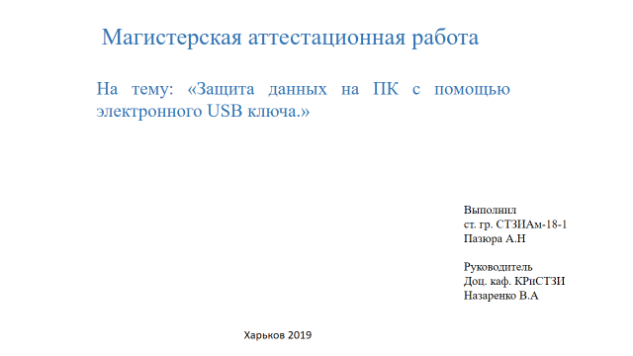

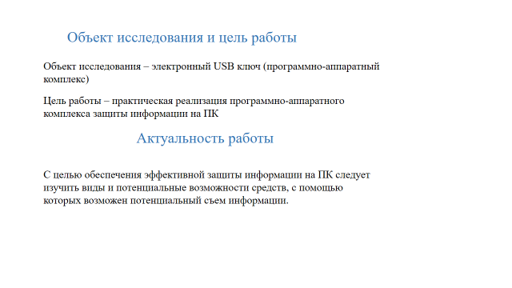

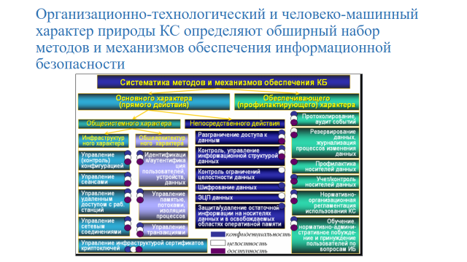

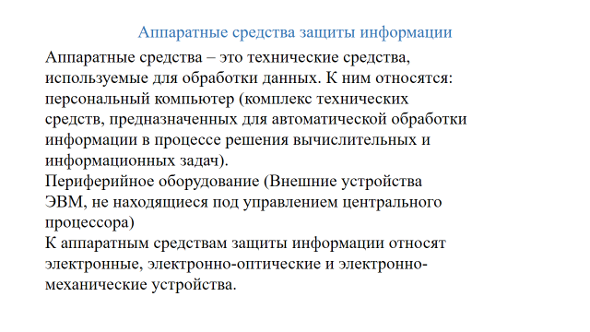

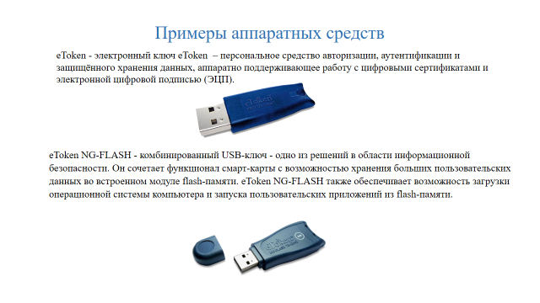

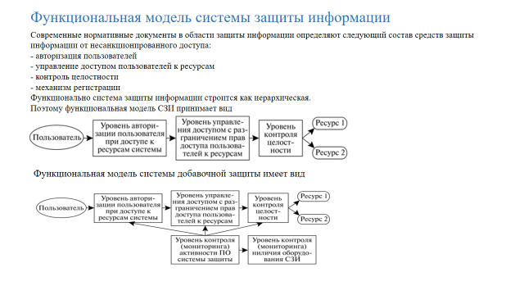

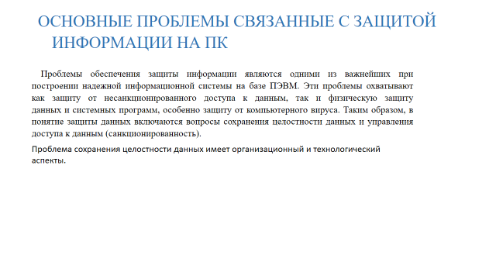

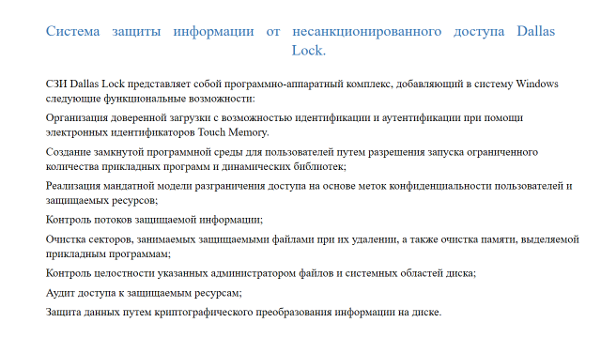

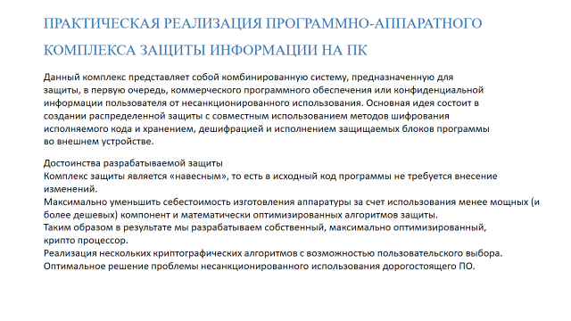

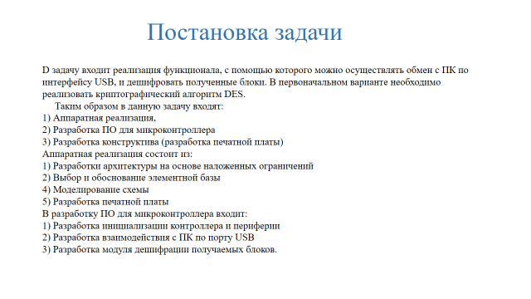

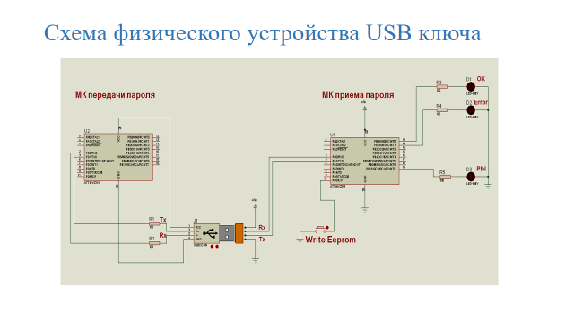

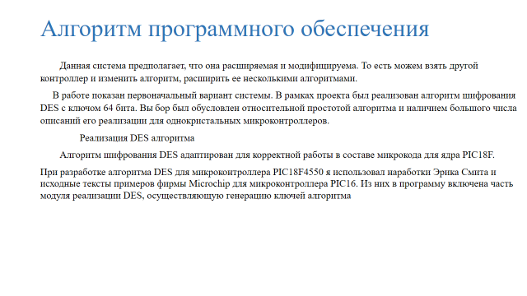

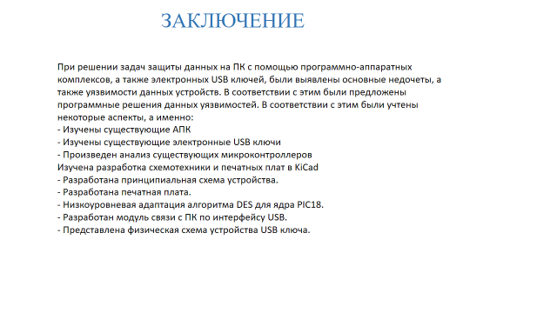

ПРИЛОЖЕНИЕ Б

Принципиальная схема изделия

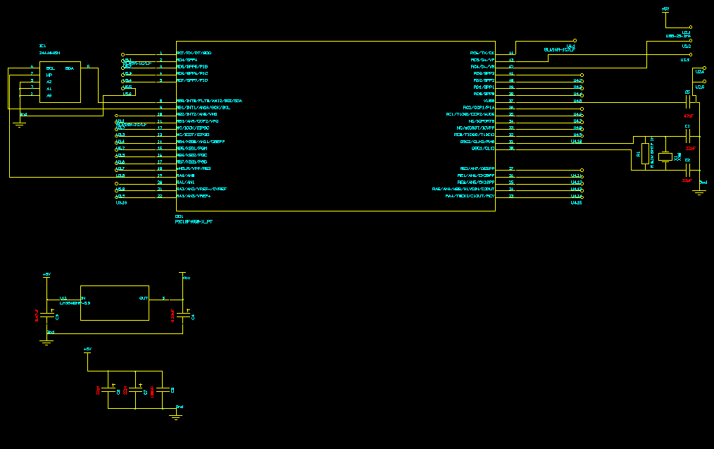
Трассировка печатной платы

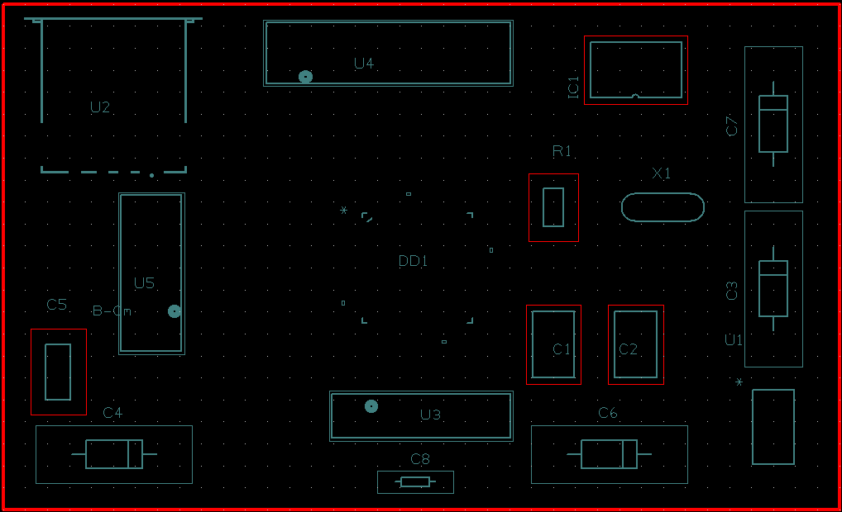
Расстановка компонент

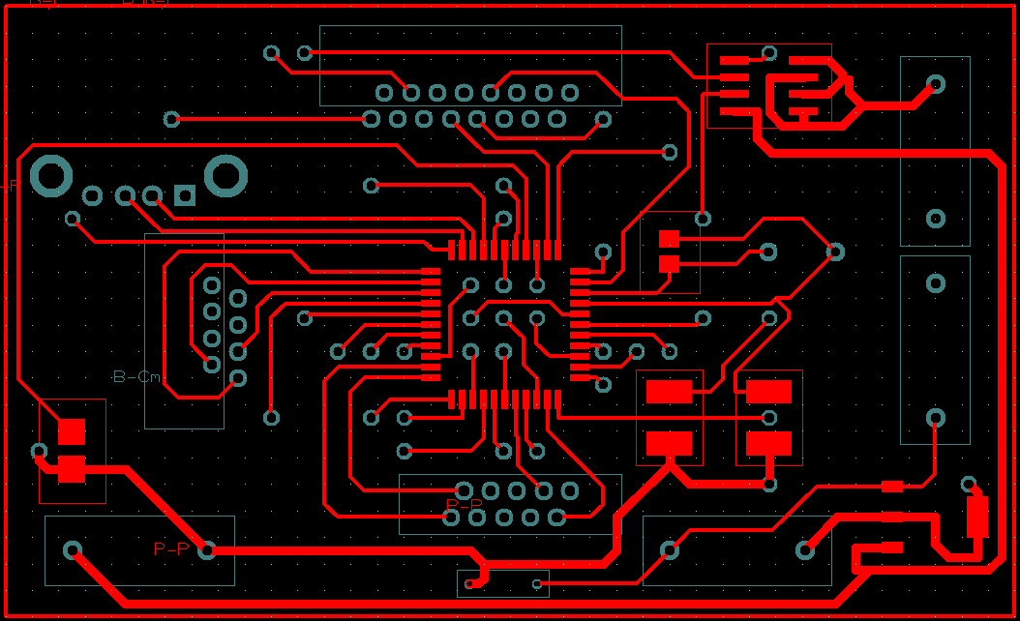
Верхняя сторона печатной платы

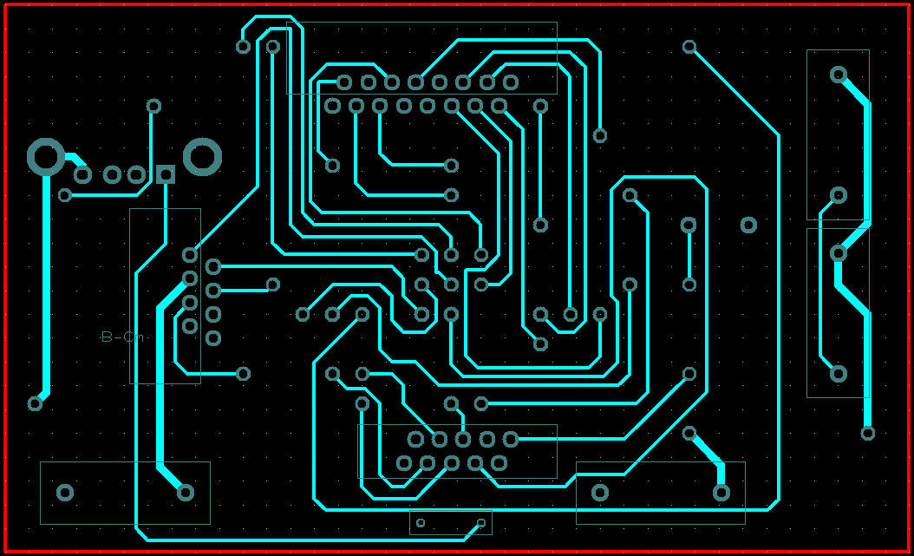
Нижняя сторона печатной платы

ПРИЛОЖЕНИЕ В

DES алгоритм

Один раунд des алгоритма

; roundr2 = 344 cycles
; roundr = 324 cycles

roundr2:
call round
call keyrotr ; 20 cycles
goto keyrotr ; 20 cycles

roundr:
call round ; 302 cycles
goto keyrotr ; 20 cycles

; roundl2 = 338 cycles including call
; roundl = 320 cycles including call

roundl2:
call keyrotl ; 18 cycles
roundl:
call keyrotl ; 18 cycles
; fall into round

; xxx cycles including call
; call = 2 cycles
; clear newr = 4 cycles
; 2 sboxes @ 33 cycles = 66 cycles
; 6 sboxes @ 34 cycles = 204 cycles
; xor = 8 cycles
; swap = 16 cycles
; return = 2 cycles
; ----------
; total = 302 cycles

round:
; clear newr to make it easy to do the P-box permutation (by simply setting
; bits)
clrf newr+0
clrf newr+1
clrf newr+2
clrf newr+3

; do s-box 1
gethi right+0,r32,r05 ; 6 cycles
xorkey k14,k05,k17,k11,k24,k01 ; 12 cycles
corehi sbox12,nr09,nr17,nr23,nr31 ; 15 cycles

; do s-box 2
getlo right+0,r04,r09 ; 6 cycles
xorkey k03,k10,k28,k15,k06,k21 ; 12 cycles
corelo sbox12,nr13,nr28,nr02,nr18 ; 15 cycles

; do s-box 3
gethi right+1,r08,r13 ; 6 cycles
xorkey k23,k08,k19,k12,k04,k26 ; 12 cycles
corehi sbox34,nr24,nr16,nr30,nr06 ; 16 cycles

; do s-box 4
getlo right+1,r12,r17 ; 6 cycles
xorkey k16,k02,k07,k27,k20,k13 ; 12 cycles
corelo sbox34,nr26,nr20,nr10,nr01 ; 16 cycles

; do s-box 5
gethi right+2,r16,r21 ; 6 cycles
xorkey k41,k55,k52,k31,k37,k47 ; 12 cycles
corehi sbox56,nr08,nr14,nr25,nr03 ; 16 cycles

; do s-box 6
getlo right+2,r20,r25 ; 6 cycles
xorkey k30,k48,k40,k51,k45,k33 ; 12 cycles
corelo sbox56,nr04,nr29,nr11,nr19 ; 16 cycles

; do s-box 7
gethi right+3,r24,r29 ; 6 cycles
xorkey k44,k53,k49,k39,k56,k34 ; 12 cycles
corehi sbox78,nr32,nr12,nr22,nr07 ; 16 cycles

; do s-box 8
getlo right+3,r28,r01 ; 6 cycles
xorkey k46,k32,k42,k50,k36,k29 ; 12 cycles
corelo sbox78,nr05,nr27,nr15,nr21 ; 16 cycles

; now exclusive-or the old left with the new right to complete the
; computation

movf left+0,W
xorwf newr+0
movf left+1,W
xorwf newr+1
movf left+2,W
xorwf newr+2
movf left+3,W
xorwf newr+3

; now swap the stuff around

movf right+0,W
movwf left+0
movf right+1,W
movwf left+1
movf right+2,W
movwf left+2
movf right+3,W
movwf left+3

movf newr+0,W
movwf right+0
movf newr+1,W
movwf right+1
movf newr+2,W
movwf right+2
movf newr+3,W
movwf right+3

return

Для реализации раунда понадобились следующие макросы:

; The gethi and getlo macros implement six bit sections of the Expansion
; Permutation.

; 6 cycles
gethi macro rbyte,b20r,b20b,b10r,b10b
swapf rbyte,W
andlw 0x0f
btfsc b20r,b20b
iorlw 0x20
btfsc b10r,b10b
iorlw 0x10
endm

; 6 cycles
getlo macro rbyte,b20r,b20b,b10r,b10b
movf rbyte,W
andlw 0x0f
btfsc b20r,b20b
iorlw 0x20
btfsc b10r,b10b
iorlw 0x10
endm

; The xorkey macro is used to exclusive-or the 6-bit result of the Expansion
; Permuation in the W register (as generated by the gethi or getlo macros
; above) with the appropriate 6 bits of the current subkey (as defined by
; Permuted Choice 2). The arguments are the six subkey bits to be used.

; 12 cycles
xorkey macro b20r,b20b,b10r,b10b,b08r,b08b,b04r,b04b,b02r,b02b,b01r,b01b
btfsc b20r,b20b
xorlw 0x20
btfsc b10r,b10b
xorlw 0x10
btfsc b08r,b08b
xorlw 0x08
btfsc b04r,b04b
xorlw 0x04
btfsc b02r,b02b
xorlw 0x02
btfsc b01r,b01b
xorlw 0x01
endm

; The corehi and corelo macros are used to perform the S-box lookup and
; the P-box permutation. The only difference between the two macros is
; which half of the sbox table value is used. The corehi macro must be
; used for S-boxes 1, 3, 5, and 7, while the corelo macro must be used for
; S-boxes 2, 4, 6, and 8.

; The first argument to the macro is the entry point of the S-box table to
; be used.

; The second through fifth arguments to the macro are the bits that the
; P-box permutes the S-box outputs into, in order from the most to the least
; significant.

; 15 cycles for sbox12
; 16 cycles for others
corehi macro sbox,b7r,b7b,b6r,b6b,b5r,b5b,b4r,b4b
call sbox ; 6 cycles for sbox12,
; 7 cycles for others
movwf temp
btfsc temp,7
bsf b7r,b7b
btfsc temp,6
bsf b6r,b6b
btfsc temp,5
bsf b5r,b5b
btfsc temp,4
bsf b4r,b4b
endm

; 15 cycles for sbox12
; 16 cycles for others
corelo macro sbox,b3r,b3b,b2r,b2b,b1r,b1b,b0r,b0b
call sbox ; 6 cycles for sbox12,
; 7 cycles for others
movwf temp
btfsc temp,3
bsf b3r,b3b
btfsc temp,2
bsf b2r,b2b
btfsc temp,1
bsf b1r,b1b
btfsc temp,0
bsf b0r,b0b
endm
Генерация ключа

setkey: movlw keylen
movwf temp

setkey0:
rlf INDF
rrf keyl+0
rlf INDF
rrf keyl+1
rlf INDF
rrf keyl+2
rlf INDF
rrf keyl+3
rlf INDF
rrf keyr+2
rlf INDF
rrf keyr+1
rlf INDF
rrf keyr+0

incf FSR
decfsz temp
goto setkey0

swapf keyl+3,W ; move low 4 bits of keyl+3
movwf keyr+3 ; into high 4 bits of keyr+3

movlw 0f0h ; mask off extra bits
andwf keyl+3
andwf keyr+3

movlw - keylen ; restore FSR to original value
addlw FSR

return

Номер  документа |  | Познака |  |  | Найменування |  |  |  |  | Прим.
 |  |  |  |  | Текстові документи
1 |  | ГЮІК.ХХХХХХ.001П3 |  |  | Пояснювальна записка |  |  |  |  | 94 с.
 |  |  |  |  | Графічні документи
1 |  |  |  |  | Система методів та механізмів
 |  |  |  |  | забезпечення КБ
2 |  |  |  |  | Апаратні засоби захисту інформації
3 |  |  |  |  | Приклади апаратних засобів
4 |  |  |  |  | Функціональна модель системи
 |  |  |  |  | захисту інформації
5 |  |  |  |  | Проблеми пов’язані з захистом інформації
6 |  |  |  |  | Система захисту інформації Dallas Lock
7 |  |  |  |  | Практична реалізація
8 |  |  |  |  | Схема фізичного пристрою USB ключа
9 |  |  |  |  | Алгоритм програмного забезпечення
10 |  |  |  |  | Висновки
 |  |  |  |  | ГЮІК.ХХХХХХ.001Д1
Зм | Арк | № докум. | Підпис | Дата
Розроб. |  | Пазюра |  |  | Захист даних на ПК з допомогою електронного USB ключа  Відомість атестаційної  роботи магістра | Літ |  |  | Арк |  | Аркуш
Перевір. |  | Назаренко |  |  |  |  | У |  | 1 |  | 1
Т.контр |  |  |  |  |  | ХНУРЕ  Кафедра КРіСТЗІ
Н.контр |  | Милютченко
Затв. |  | Антіпов

